CURSO SOBRE LA PLANEACIÓN Y EJECUCIÓN DE AUDITORÍAS A LOS FONDOS Y PROGRAMAS FEDERALIZADOS


MÓDULO III
HERRAMIENTAS DE TRABAJO
Información basada en los Lineamientos de Auditoría
Disponible en:
http://comisioncontralores.gob.mx/2017/herramientas/documentos/lineamientos-de-auditoria.html?start=45
CURSO SOBRE LA PLANEACIÓN Y EJECUCIÓN DE AUDITORÍAS A LOS FONDOS Y PROGRAMAS FEDERALIZADOS.

MÓDULO III
“HERRAMIENTAS DE TRABAJO”
Tema 1. Lineamientos de Auditoría para la revisión de fondos y programas federalizados.

CONTENIDO
- Presentación

- Introducción

  - Objetivo
  - Relevancia
  - Alcance
  - Marco jurídico-normativo

- Etapas de Auditoría

  - Planeación
  - Ejecución
    - Procedimientos de Auditoría
  - Informe de Auditoría

- Presentación

El artículo 37 de la Ley General del Sistema Nacional Anticorrupción, dispone que el Sistema Nacional de Fiscalización, tiene por objeto establecer acciones y mecanismos de coordinación entre sus integrantes, para promover, en el ámbito de sus respectivas competencias, el intercambio de información, ideas y experiencias encaminadas a avanzar en el desarrollo de la fiscalización de los recursos públicos.
Asimismo, conforme al artículo 42 de dicha Ley, los integrantes de este sistema deberán homologar los procesos, procedimientos, técnicas, criterios, estrategias, programas y normas profesionales en materia de auditoría y fiscalización.
Tales objetivos, que se vienen observando y cumpliendo desde el 2012, toman como punto de partida las “Bases generales de coordinación para promover el desarrollo del Sistema Nacional de Fiscalización”, suscritas por los titulares de la Secretaría de la Función Pública y la Auditoría Superior de la Federación, así como por los titulares de los Órganos Estatales de Control y Entidades Superiores de Fiscalización en las 32 entidades federativas, las cuales, configuran en esencia los marcos de actuación y directrices que se reflejan finalmente, entre otras acciones, en los Planes Anuales de Trabajo de la Comisión Permanente de Contralores Estados Federación, y en los proyectos a cargo de los Grupos de Trabajo del Sistema Nacional de Fiscalización.
Los Lineamientos de auditoría que se han publicado, permanecerán en un proceso constante de actualización, de tal manera que su función sea consistente y confiable, con base en las disposiciones normativas vigentes, y a fin de mejorar continuamente los resultados que coadyuven al acceso de información y rendición de cuentas de la gestión pública.

- Introducción

  - Objetivo

Establecer los Procedimientos de Auditoría que sirvan de referente a la Unidad de Operación Regional y Contraloría Social de la Secretaría Anticorrupción y Buen Gobierno, y a los órganos estatales de control, para auditar los recursos federales que se transfieren a las entidades federativas a través de diversos fondos y programas.

  - Relevancia

Los Lineamientos proponen señalar acciones concretas que sirvan como un referente importante en la realización de las auditorías, en este sentido:

- Promueven que los órganos estatales de control y la SABG realicen sus revisiones con procedimientos de auditoría homologados.

- Facilitan trabajar en una misma dirección para cumplir objetivos comunes.

- Posibilitan el desarrollo de capacidades técnicas similares.

- Permiten el análisis y la comparabilidad de los resultados bajo los mismos criterios.

- Coadyuvan al desarrollo efectivo de un ambiente de coordinación entre los responsables de la revisión de recursos públicos, y fortalece la generación de sinergias.

  - Alcance

El contenido de los presentes Lineamientos es un referente para los servidores públicos de la Unidad de Operación Regional y Contraloría Social de la SABG, los prestadores de servicios independientes que se contraten para la práctica de auditorías, y el personal auditor de los Órganos Estatales de Control.

  - Marco Jurídico-Normativo

Los presentes Lineamientos se emiten con fundamento en los artículos 37, fracción I, de la Ley Orgánica de la Administración Pública Federal; 1, 42, 45, fracción III y 46, fracciones I y II de la Ley General del Sistema Nacional Anticorrupción; así como con base en las Normas Profesionales de Auditoría del Sistema Nacional de Fiscalización y en el marco de los Acuerdos de Coordinación, celebrados entre la Secretaría Anticorrupción y Buen Gobierno y el Ejecutivo de cada una de las entidades federativas, cuyo objeto es realizar un programa de coordinación especial denominado “Coordinación en materia de control interno, fiscalización, prevención, detección, disuasión de hechos de corrupción y mejora de la Gestión Gubernamental”.

- Etapas de la Auditoría

  - Planeación

La etapa de Planeación de la auditoría implica, entre otros aspectos, la descripción y definición de los Procedimientos de Auditoría, que corresponden a las principales técnicas y pruebas de auditoría para la fiscalización de los fondos y programas federalizados, mediante las cuales se obtiene la evidencia suficiente, competente, relevante y pertinente, en relación con el subsidio objeto de revisión, y con la que se determinan los resultados.

  - Ejecución

Los Lineamientos contienen los Procedimientos de Auditoría que se aplicarán en la etapa de Ejecución de las auditorías que se realicen al fondo o programa, con las siguientes características:

- Inician su redacción con un verbo en infinitivo.
- Indican la acción que se debe ejecutar sin mencionar actividades.
- Se clasifican en ocho apartados.
- Se presentan enumerados.
- Se deben corresponder con los resultados que se consignen en el Informe de auditoría.

Los procedimientos se pueden integrar por alguno de los siguientes apartados, dependiendo el Programa o Fondo:

- Control Interno.
- Transferencias de recursos.
- Registro e Información Financiera de las Operaciones.
- Destino de los Recursos.
- Servicios Personales.
- Adquisiciones, Arrendamientos y Servicios.
- Obras Públicas y Servicios Relacionados con las Mismas.
- Transparencia y Difusión de la Información.
- Cumplimiento de Metas y Objetivos.
- Cumplimiento de la Ley General de Contabilidad Gubernamental.

Las Normas Profesionales de Auditoría del Sistema Nacional de Fiscalización (NPASNF) establecen, dentro de los principios fundamentales de la auditoría, que en la etapa de Ejecución, el auditor, al concluir los Procedimientos de Auditoría, evaluará si el asunto ha sido auditado de manera suficiente y apropiada, por lo que antes de emitir los resultados determinará si es necesario realizar procedimientos adicionales.

    - Procedimientos de Auditoría

En los Lineamientos se establece el tipo de Procedimiento a efectuar de acuerdo al apartado, en el que indica la documentación requerida para la ejecución del procedimiento y su fundamento legal.

Por ejemplo, en el caso del apartado de Control Interno, se establece lo siguiente:

No. | Procedimiento | Documentación y fundamento legal
1 | Control Interno
1.1 | Verificar mediante la aplicación de cuestionarios la existencia de controles internos para prevenir y minimizar el impacto de los riesgos que puedan afectar la eficacia y eficiencia de las operaciones, la obtención de información confiable y oportuna, el cumplimiento de la normativa y la consecución de los objetivos, con base en el Marco Integrado de Control Interno (MICI). | Documentación: Cuestionarios de Control Interno; manuales, formatos y evidencias, proporcionados por el ente auditado para soportar las respuestas de los cuestionarios.  Fundamento legal: Legislación y disposiciones estatales aplicables.

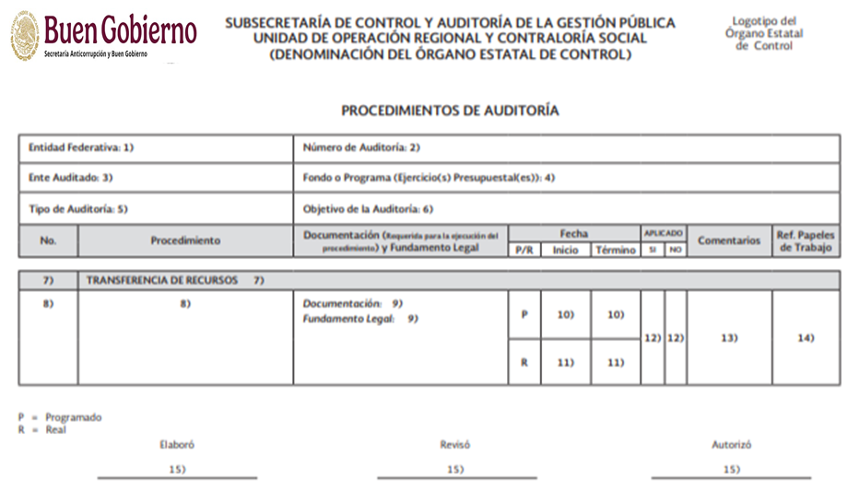
    - Formato para el registro y control de los Procedimientos de Auditoría

      - Instructivo de llenado

El formato se registrará conforme a la numeración referida en el mismo, con la información siguiente:

1. Registrar el nombre de la entidad federativa sujeta a revisión.
2. Anotar el número de auditoría (se integra con las siglas de la entidad federativa a revisar, el nombre del fondo o programa, el ente auditado y el año de ejecución de la auditoría), como sigue: Entidad federativa/fondo o programa-ente auditado/año.
3. Anotar el nombre de la instancia responsable de administrar o ejecutar los recursos del fondo o programa sujeto a revisión.
4. Anotar el nombre del fondo o programa federalizado, y el o los ejercicios presupuestales por auditar.
5. Indicar el tipo de auditoría que corresponda.
6. Describir el propósito de la revisión. Ejemplo: “Verificar que la aplicación de los recursos del (nombre del fondo o programa federalizado, y el o los ejercicios presupuestales a auditar) se realizó en forma eficiente, y que el cumplimiento de los objetivos y metas se efectuaron de manera eficaz y transparente, atendiendo lo previsto en la normativa y las disposiciones federales aplicables”.
7. Anotar el número consecutivo y el nombre del apartado, según corresponda, de los procedimientos que se describirán (se establecieron ocho apartados para la revisión del subsidio). Ejemplo: 1. Transferencia de Recursos.
8. Registrar el número consecutivo y la descripción del procedimiento que se aplicará.
9. Describir la documentación requerida para la ejecución del procedimiento, y registrar el fundamento legal que sustente las operaciones objeto de revisión y de la cual se verificará su cumplimiento.
10. Indicar el día, mes y año programados para iniciar y terminar la aplicación del procedimiento de auditoría. Ejemplo: dd/mm/aa.
11. Señalar el día, mes y año del inicio y término de la aplicación del procedimiento de auditoría. Ejemplo: dd/mm/aa.
12. Marcar con una “X”, en la columna que corresponda, si el procedimiento fue o no aplicado.
13. Anotar los comentarios que el auditor considere importantes, sobre los hallazgos detectados durante el desarrollo y la aplicación del procedimiento y, en su caso, indicar las causas que motivaron la no aplicación del procedimiento o sus ajustes.
14. Registrar el índice que identifica los papeles de trabajo que le corresponden al procedimiento aplicado y al resultado determinado.
15. Indicar los nombres y cargos de los servidores públicos responsables de la elaboración, revisión y autorización de los procedimientos de auditoría por aplicar.

  - Informe de Auditoría

Elaborar procedimientos de auditoría claros, factibles de aplicar y suficientes, para cumplir el objetivo establecido para la revisión del fondo o programa; es determinante para la obtención de los resultados deseados y el cumplimiento de la acción auditora.

La trascendencia del trabajo realizado por los entes auditores depende de la correcta integración y presentación de los resultados obtenidos en el Informe de auditoría, documento técnico que muestra el trabajo realizado, a través del cual se presentan los datos que identifican la revisión, los procedimientos de auditoría aplicados y sus resultados; entre otros aspectos, incluye información relevante mediante una redacción concisa, directa, clara y sin tecnicismos.

Las NPASNF establecen como parte de los principios fundamentales de la auditoría, que en el informe de auditoría se incluya solamente información que esté sustentada con evidencia de auditoría suficiente, competente, pertinente, relevante, y que se garantice que los resultados se ponen en perspectiva y dentro de contexto.

